PROTOTIP – Ruby ojačevalec

Kaj je Ruby ojačevalec ?
Je ojačevalec ki temelji na integriranem vezju LM386, ki ga je zasnoval Runoffgroove. Njegova naloga je ojačati signal ki pride iz kitare in ga predvajati skozi zvočnike.

Osnutek načrta izdelave izdelka
Za izdelavo Ruby ojačevalca bi se zgledoval po sledeči shemi:
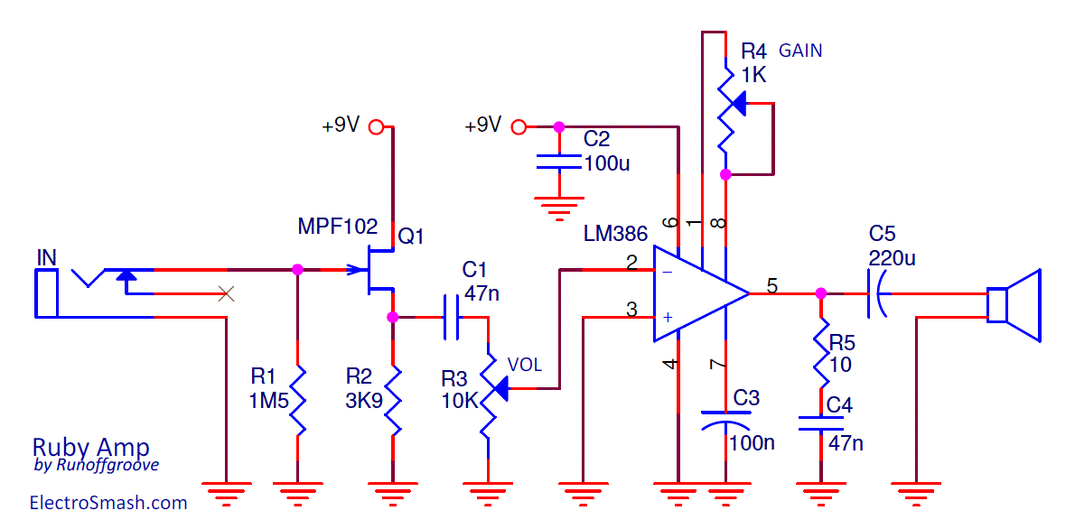
1W
Ojačevalec bi bil vezan na preprost 1W zvočnik, ki bi popolnoma zadoščal potrebam po glasnosti in kvaliteti. Navdih za ojačevalec sem dobil od izdelka na povezavi :
https://www.instructables.com/Portable-Ruby-Amp/
Ohišje ojačevalca bi ustvaril iz lesa in pomočjo domačega 3D-tiskalnika.

Spisek komponent – Ruby ojačevalec

Reference | Št. kosov | Vrednosti | Opis
Kondenzatorji
C1, C4 | 2 | 47n
C2 | 1 | 100uf | electrolytic cap
C5 | 1 | 220uf | electrolytic cap
C3 | 1 | 100n
Uporniki
R5 | 1 | 10Ω
R2 | 1 | 3.9kΩ
R1 | 1 | 1.5MΩ
R6 | 1 | 4.7kΩ
R4 | 1 | 1kΩ
R3 | 1 | 10kΩ
Ostalo
MPF102 Tranzistor | 1
Potenciometer | 1 | 10KΩ
Potenciometer | 1 | 1KΩ
Stereo 6.35mm priključek | 1 |  | ¼ stereo jack
9V priključek za baterijo | 1 | 9V
Baterija | 1 | 9V
Stikalo | 1 |  | SPDT toogle switch
LED | 1 | 5mm
Prazna bakrena pcb ploščica -FR4 | 1 |  | 100mm*70mm
zvočnik | 1 | 1W
LM386IC | 1

